# 概述

本文档学习记录redis3.0源码的笔记

# 数据结构

参考<http://zhangtielei.com/posts/blog-redis-dict.html>

对外提供的五种数据类型分别对应其内部数据结构关系如下：

* string---sds
* list----list
* set----dict，其中dict结构的键值对中value为null，类似于java中HashSet，所有key的value都是同一个object；
* zset----dict和zskiplist的组合，dict存放key，score键值对，便于查找，zskiplist存放score的顺序
* hash----dict

所有对这五种数据类型的操作命令的实现函数都位于t_string.c、t_list.c、t_set.c、t_zset.c和t_hash.c这五个文件中。

## 简单动态字符串

Simple Dynamic String（SDS），是一个具有长度（len）和剩余空间（free）的字符数组。结构体定义文件sds.h/sdshdr

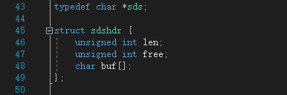

图2- 1 简单动态字符串结构体定义

## 链表

redis中定义的链表结构是一个双向链表，链表节点具有前驱pre和后继next，同时链表具有头节点head和尾节点tail。其定义文件在adlist.h。

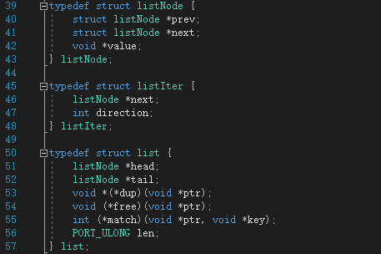

图2- 2 链表结构体定义

## 字典结构

redis中的字典结构（dict）类似于java语言中的hashmap结构，其底层实现是通过数组来存放每一个dictEntry。

dictEntry是一个键值对结构，包含一个void指针的key和一个void指针的value，同时包含一个next指针，该指针是解决hash冲突而采用的拉链法，将所有hash值一样的元素通过next指针串在一起。

dictht是包含dictEntry数组的结构，除了该数组之后，还包含数组大小size，sizemask=size-1（方便获取index，因为size是2的幂，size-1就是二进制全为1的数）。

dict结构体则是包含2个dictht元素的数组（如果没有进行rehash（即rehashidx=-1），只有ht[0]有效，如果rehashidx！=-1，处于rehash过程，所有的操作都要在两个dictht上进行）。

两个hash表最主要的作用是实现dict扩容时（rehash）的增量rehash（incremental rehash），也就是当dict负载超过load factor时，则将进行增量rehash，当该dict有增删改查操作时，需要重新计算index并将key，value存放在另一个hash表。

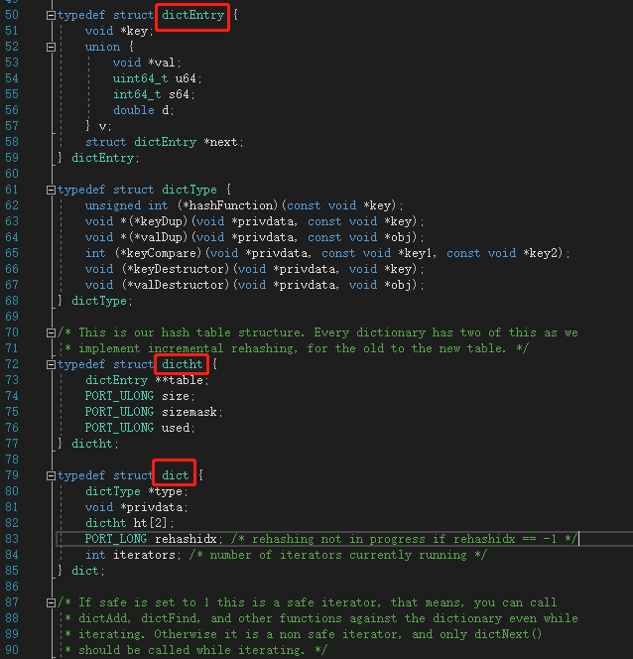

图2- 3 字典结构体定义

Rehash步骤大致如下：

1. 将rehashidx=0，表示在ht[0]中index=0的bucket中所有key需要进行rehash并转移到ht[1]中对应index中；
2. 如果有请求访问redis，先判断rehashidx是否为-1，不为-1则将ht[0]中对应rehashidx进行扩容，同时rehashidx+1，便于下一次请求；

这种做法可以将一次rehash分摊到多次请求上去，这样可以避免某一次请求因为进行rehash而导致响应延时。

有关字典的操作在dict.c文件。

### 创建

创建一个字典结构的源码如下，其主要工作是创建一个dict指针，dict中的两个hash表都未分配空间。

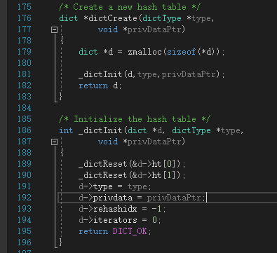

图2- 4 创建字典结构

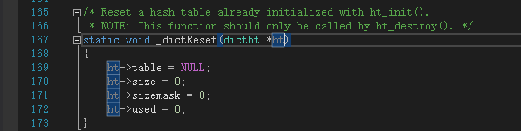

图2- 5初始化dictht

### 增

在dict中增加一个(key，value)分为了两步，第一步是先将key存放在对应bucket，然后再给Entry赋值value，代码如下：

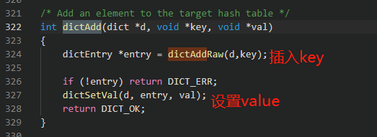

图2- 6 dict插入接口

插入key时，首先判断是否在rehashing，如果在rehash，则推进一步，并且在ht[1]中计算index，否则在ht[0]中计算index；然后再判断是否存在相同的key，存在只返回

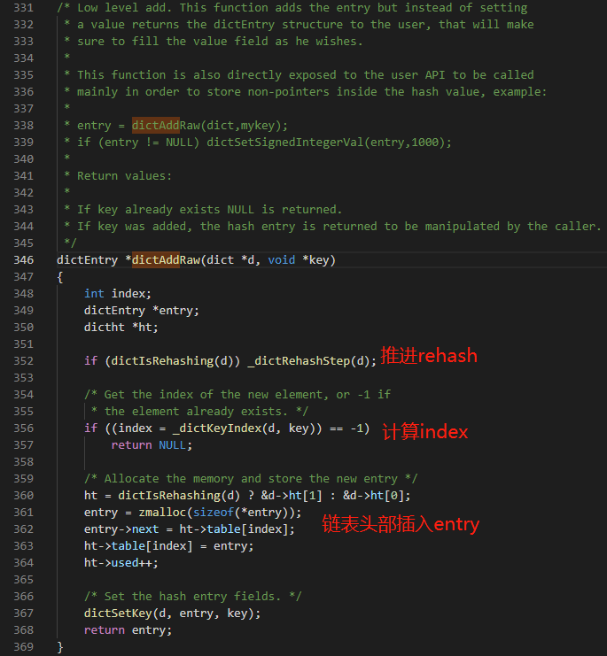

图2- 7 插入前判断

获取key对应的index时，需要先判断对应的key是否已存在，代码如下：

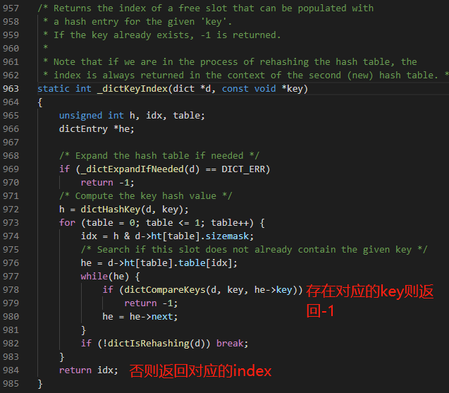

图2- 8 计算index

总结一下：

1. 是否推进rehash；
2. 判断key是否存在，存在返回-1，否则返回对应index；
3. 如果处于rehashing中，在ht[1]中插入
4. 插入时在bucket链表的头部插入

### 删

删除操作比较简单，先判断是否rehashing，然后定位，最后删除。代码如下：

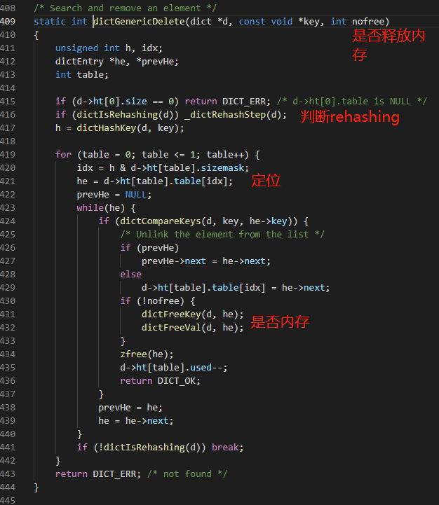

图2- 9删除操作

### 改

修改指定key值的value，先判断rehashing，然后定位，最后修改value。代码如下：

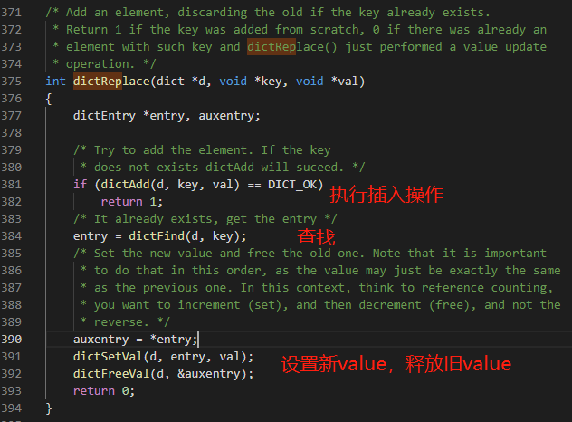

图2- 10 修改操作

### 查

查询指定key值的value，先判断rehashing，然后定位，最后返回value。代码如下：

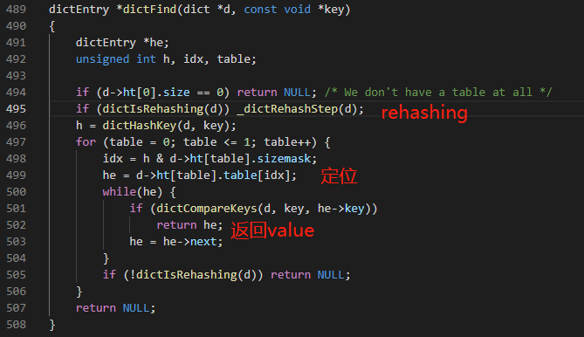

图2- 11 查询操作

### Rehash

（均摊法）Rehash操作可能存在两种情况，第一种就是需要rehash的bucket不为空，则直接推进一步，如果需要rehash的bucket为空，redis规定一次最多处理连续10个空bucket。如果本次rehash之后ht[0]中used=0，表示所有的节点都已rehash，需要先释放ht[0]，然后将ht[1]赋值给ht[0]，ht[1]设置为null。具体代码如下所示：

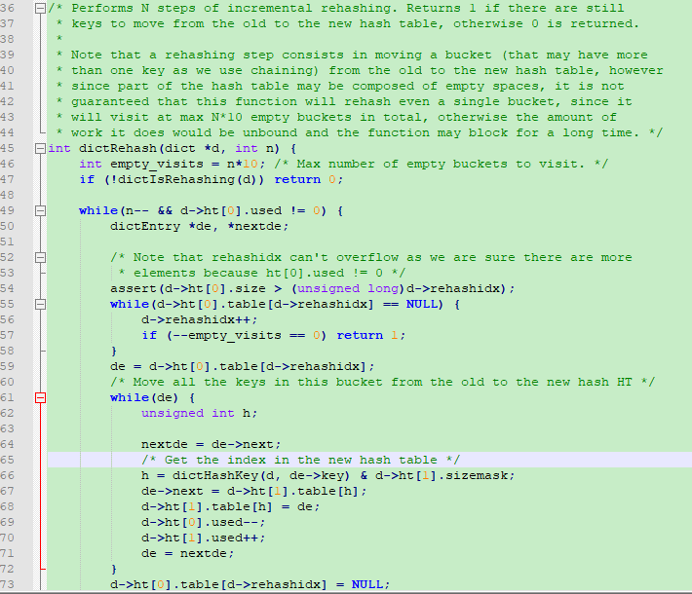

图2- 12 Rehash过程

## 跳表

参考<https://blog.csdn.net/yangbodong22011/article/details/78523885>

# 事件

参考：

<https://draveness.me/redis-eventloop>

## 简述

* Redis提供两种事件类型，一种是文件事件，另一种是时间事件；
* ae.h头文件中定义了所有能够操作事件的函数接口，针对文件事件，redis提供了多种io复用方式，包括select、epoll，evport以及kqueue，其中select和epoll用于linux系统，evport用于Solaris系统，kqueue用于mac系统；
* 事件入口是位于ae.c文件中的aeMain方法；通过事件入口方法可以看出redis是一个以时间为驱动的服务器，主线程循环处理每个到来的不同事件；
* 如果既有fileevent需要处理，又有timeevent需要处理，redis服务先处理fileevent，但是处理fileevent前需要计算距离下一个最近的timeevent的时间差距有多大，也就是允许select函数阻塞的最大时间；
* redis的事件被称为AE事件库



图3- 1 事件循环流图示意图

## IO多路复用封装

redis封装的IO多路复用库包括如下：

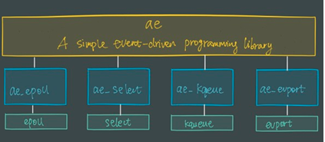

图3- 2 redis封装IO多路复用库

这种封装技术类似于Java提供的接口Interface（此处是我个人理解）。其中ae.h类似Interface，ae_select,ae_epoll,ae_evport和ae_kqueue是具体实现。Redis使用哪一个具体实现是在编译的时候决定的，通过预编译宏进行，代码如下：

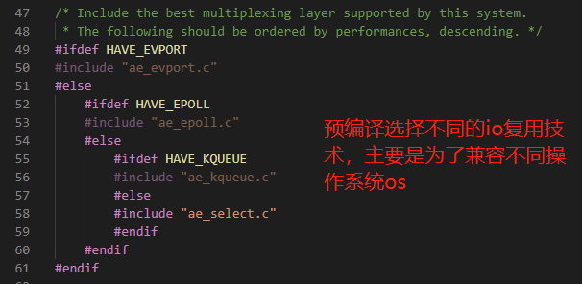

图3- 3 预编译选择IO复用技术

## 类型

事件的抽象定义位于ae.h，类型名为aeEventLoop，这个类的对象相当于一个集合容器，包含文件事件aeFileEvent和时间事件aeTimeEvent，其中文件事件aeFileEvent是个数组，时间事件是个单链表。

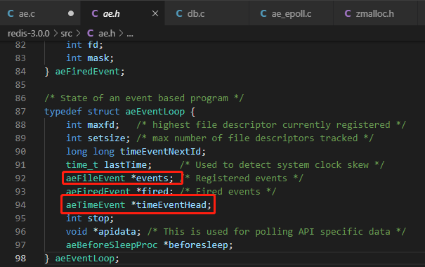

图3- 4 事件类型定义

主要字段解释：

* maxfd：目前所有注册的事件中文件描述符最大的那个fd；maxfd=-1表示无注册事件；maxfd值的修改只会在aeCreateFileEvent和aeDeleteFileEvent方法中；
* setsize：该‘容器’所能存放的最大事件个数，也是文件事件的数组大小；
* timeEventNextId:
* lastTime:记录上一次执行时间事件所处时刻；
* events:文件事件，特指某一个文件事件（此处不是链表）
* fired:待处理的文件事件数组
* timeEventHead:时间事件链表头指针；
* stop:标志字段，如果stop!=0表示无需继续处理事件（详见aeMain方法）
* apidata:
* beforesleep:函数指针，其指向的具体函数位于redis.c文件的beforSleep函数实现；

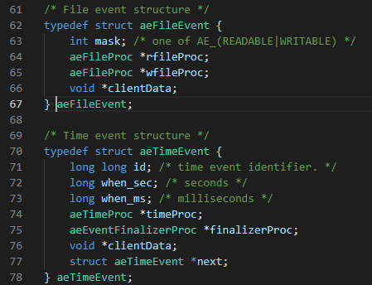

图3- 5 文件事件和时间事件类型定义

aeFileEvent主要字段：

* mask：标志字段，可取值为AE_READABLE或者AE_WRITABLE，故名是可写或者可读事件；
* rfileProc:用于处理可读事件的函数指针；
* wfileProc:用于处理可写事件的函数指针；
* clientdata：处理文件事件所需要的参数；

aeTimeEvent主要字段：

* id：唯一标识时间事件的id；
* when_sec:该时间事件下次执行的秒时刻；
* when_ms:该时间事件下次执行的毫秒时刻；
* timeProc：到点时需要调用的处理事件的函数指针；
* finalizerProc：指向时间事件被终止时需要执行的函数指针；
* clientData:时间事件处理时所需要的参数；
* next：

### 文件事件

### 时间事件

有个特殊地方是如果处理完一个时间事件之后，需要将指针指向时间事件链表头部重新进行执行，这样做的目的是为了防止漏掉已到点的事件，比如链表第一个节点在3时刻到点执行，第二个节点在1时刻到点执行，该事件需要执行3个时钟，因此在执行完第二节点之后已经是位于4时刻，此时第一个节点已经到点可以执行了；

## 执行流程

### aeMain---事件循环体

以事件为驱动的Redis服务器的事件循环入口位于ae.c的aeMain函数。其代码结构如下：

void aeMain (aeEventLoop *eventLoop) {

//stop不为0表示停止处理事件

eventLoop->stop = 0;

while (!eventLoop->stop) {

//beforesleep可以简单的理解就是事件处理前的预处理，比如做一些同步操作

if (eventLoop->beforesleep != NULL)

eventLoop->beforesleep(eventLoop);

//循环处理事件

aeProcessEvents(eventLoop, AE_ALL_EVENTS);

}

}

整个循环过程可以通过下图概括，其中通过虚线隔开的模块表示并非每一轮循环都要执行的部分：

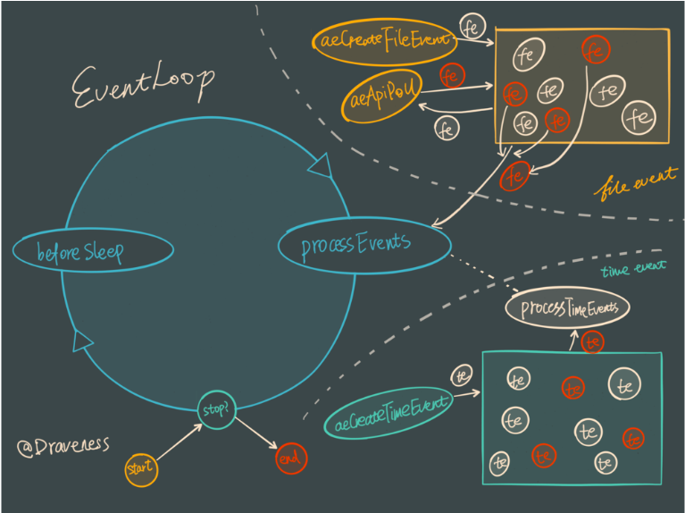

图3- 6 事件循环示意图

### aeProcessEvents—真正处理事件函数

真正处理事件的函数名是aeProcessEvents，其具体实现如下：

//flag用于表示本次是处理fileevent还是timeevent，亦或者两者都要处理，通过aeMain入口可知，AE_ALL_EVENTS表示两者都要处理

int aeProcessEvents(aeEventLoop *eventLoop, int flags)

{

int processed = 0, numevents;

/* Nothing to do? return ASAP */

if (!(flags & AE_TIME_EVENTS) && !(flags & AE_FILE_EVENTS)) return 0;

/* Note that we want call select() even if there are no

* file events to process as long as we want to process time

* events, in order to sleep until the next time event is ready

* to fire. */

//maxfd=-1表示没有fileevent需要处理，否则表示有fileevent已经注册，本次循环需要处理

//处理fileevent前，需要找到最近时间事件的shortest，计算当前时间和shortest之间的时间差距（微秒），这个时间差距用来表示select函数能够阻塞的最大时间

if (eventLoop->maxfd != -1 ||

((flags & AE_TIME_EVENTS) && !(flags & AE_DONT_WAIT))) {

int j;

aeTimeEvent *shortest = NULL;

struct timeval tv, *tvp;

//找到离当前时间最近的timeevent

if (flags & AE_TIME_EVENTS && !(flags & AE_DONT_WAIT))

shortest = aeSearchNearestTimer(eventLoop);

if (shortest) {

long now_sec, now_ms;

/* Calculate the time missing for the nearest

* timer to fire. */

aeGetTime(&now_sec, &now_ms);

tvp = &tv;

tvp->tv_sec = shortest->when_sec - now_sec;

//计算shortest和now之间的时间差距（单位是微秒）

//这里的计算算法是比较毫秒when_ms，如果shortest的when_ms更小，则向秒位借一位

if (shortest->when_ms < now_ms) {

tvp->tv_usec = ((shortest->when_ms+1000) - now_ms)*1000;

tvp->tv_sec --;//向秒位借位

} else {

tvp->tv_usec = (shortest->when_ms - now_ms)*1000;

}

//如果shortest-now<0表示shortest可以触发了，因此将tvp设置为0以便于通知select立即返回，不用阻塞，否则如果对于0，select可以阻塞的时间就是tvp指定的时间

if (tvp->tv_sec < 0) tvp->tv_sec = 0;

if (tvp->tv_usec < 0) tvp->tv_usec = 0;

} else {

/* If we have to check for events but need to return

* ASAP because of AE_DONT_WAIT we need to set the timeout

* to zero */

if (flags & AE_DONT_WAIT) {

tv.tv_sec = tv.tv_usec = 0;

tvp = &tv;

} else {

/* Otherwise we can block */

//tvp为null，通知select可以一直阻塞指导有可处理的fileevent出现为止

tvp = NULL; /* wait forever */

}

}

//调用redis封装好的io多路复用库，常用的是select和epoll

//返回值是需要处理的fileevent个数，同时所有可处理的fileevent位于fired数组

numevents = aeApiPoll(eventLoop, tvp);

//遍历所有已准备好的fileevent

for (j = 0; j < numevents; j++) {

aeFileEvent *fe = &eventLoop->events[eventLoop->fired[j].fd];

int mask = eventLoop->fired[j].mask;

int fd = eventLoop->fired[j].fd;

int rfired = 0;

     /* note the fe->mask & mask & ... code: maybe an already processed

* event removed an element that fired and we still didn't

* processed, so we check if the event is still valid. */

//根据mask判断是read还是write操作，选择对应的handler

if (fe->mask & mask & AE_READABLE) {

rfired = 1;

fe->rfileProc(eventLoop,fd,fe->clientData,mask);

}

if (fe->mask & mask & AE_WRITABLE) {

if (!rfired || fe->wfileProc != fe->rfileProc)

fe->wfileProc(eventLoop,fd,fe->clientData,mask);

}

processed++;

}

}

/* Check time events */

//处理timeevent

if (flags & AE_TIME_EVENTS)

processed += processTimeEvents(eventLoop);

return processed; /* return the number of processed file/time events */

}

### aeApiPoll---筛选准备好的fileevent

该函数封装了不同系统中的IO多路复用具体实现。该函数需要详细理解Select和epoll函数的原理。

### processTimeEvents---timeevent处理函数

/* Process time events */

static int processTimeEvents(aeEventLoop *eventLoop) {

int processed = 0;

aeTimeEvent *te;

long long maxId;

time_t now = time(NULL);

/* If the system clock is moved to the future, and then set back to the

* right value, time events may be delayed in a random way. Often this

* means that scheduled operations will not be performed soon enough.

*

* Here we try to detect system clock skews, and force all the time

* events to be processed ASAP when this happens: the idea is that

* processing events earlier is less dangerous than delaying them

* indefinitely, and practice suggests it is. */

//此处有个异常情况的考虑，lasttime记录了上次处理timeevent的时间，如果now小于lasttime，表明系统时钟被修改过，因此将所有timeevent设置为马上执行，Redis如此考虑的原因是认为timeevent延迟处理的风险比提前执行的风险更大，因此提前执行以便给相关人员notify并及时处理

if (now < eventLoop->lastTime) {

te = eventLoop->timeEventHead;

while(te) {

te->when_sec = 0;

te = te->next;

}

}

eventLoop->lastTime = now;

te = eventLoop->timeEventHead;

maxId = eventLoop->timeEventNextId-1;

while(te) {

long now_sec, now_ms;

long long id;

//如果id大于maxId，则跳过，为了避免死循环

if (te->id > maxId) {

te = te->next;

continue;

}

aeGetTime(&now_sec, &now_ms);

//执行符合时间条件的timevent

if (now_sec > te->when_sec ||

(now_sec == te->when_sec && now_ms >= te->when_ms))

{

int retval;

id = te->id;

//timeevent处理函数的返回值是该事件下次执行的时刻与now的时差

retval = te->timeProc(eventLoop, id, te->clientData);

processed++;

/* After an event is processed our time event list may

* no longer be the same, so we restart from head.

* Still we make sure to don't process events registered

* by event handlers itself in order to don't loop forever.

* To do so we saved the max ID we want to handle.

*

* FUTURE OPTIMIZATIONS:

* Note that this is NOT great algorithmically. Redis uses

* a single time event so it's not a problem but the right

* way to do this is to add the new elements on head, and

* to flag deleted elements in a special way for later

* deletion (putting references to the nodes to delete into

* another linked list). */

//如果该timeevent需要继续执行，设置其下次执行时间，时差就是retval

if (retval != AE_NOMORE) {

aeAddMillisecondsToNow(retval,&te->when_sec,&te->when_ms);

} else {

//如果该timeevent执行本次之后不再执行，则从链表删除

aeDeleteTimeEvent(eventLoop, id);

}

//从头开始遍历timeevent，因为在处理timeevent的过程中可能会产生新的timeevent，但是新的timeevent一定比maxid大，因此在这一轮不会被执行，也就避免了死循环

te = eventLoop->timeEventHead;

} else {

te = te->next;

}

}

return processed;

}

该函数处理的大致流程如所示：



图3- 7 processTimeEvents函数大致流程

举个具体事例，目前timeevent链表有3个节点，其执行时刻分别为3,4,5时刻，其id分别为3,2,1，并且id=2的节点时周期为2的周期timeevent，id=3是个定时timeevent。因此链表的timeEventNextId=4，记录此时的maxid = timeEventNextId-1 = 3，需要保存这个值，后续所有的节点都要和maxid作比较，如图所示：



此时now=4 (整个过程now不会改变)时刻进入processTimeEvent函数，因此从头开始遍历节点，第一个节点id=3，等于maxid，但是time=5>now，跳过无需执行，第二个节点id=2，小于maxid并且time=4等于now，需要执行，在执行id=2的节点时产生一个新的timeevent，通过通过aeCreateTimeEvent函数可以得出新的链表结构，同时将id=2的下一次执行时刻改为6（因为周期为2）；



id=2的节点执行完之后，从头节点id=4的节点开始重新执行，按照同样的方式，首先id=4大于maxid=3，跳过这个节点，id=3等于maxid，但是time=5>now,跳过，id=2节点大于now，跳过，id=1的节点符合要求，执行节点，由于是定时节点，id=1的节点执行之后将被删除，因此最终链表如下图所示。



## 文件事件创建和删除

通过对源码的阅读理解，创建和删除文件事件主要在如下几个地方

1. 创建端口监听时，会为每一个监听的端口创建一个文件事件，该事件是Read事件，该文件事件的主要功能是为客户端创建连接（connection）时使用，文件事件的回调函数四acceptTcpHandler；
2. 创建Client（Redis中的client其实是远端客户端的代理，一个Client包含所有远端客户端的信息）时，会为其创建一个用于接收客户端请求并处理的文件事件，该事件是Read事件，文件事件的回调函数是readQueryFromClient；
3. 客户端的请求处理完成之后会为其返回对应的执行结果，此时会创建一个文件事件用于回复客户端，该事件是Write事件，该文件事件的回调函数是sendReplyToClient；
4. 回调函数sendReplyToClient成功执行（将执行结果成功从用户态写到内核态缓存）之后，会将对应的Write事件从事件数组中删除；
5. 当远端客户端断开连接（断开连接其实也是一次请求，调用readQueryFromClient）时，会解析出是断开连接，执行freeClient函数，该函数会将该Client对应的Read事件删除；

以上，2和5是一对读写事件，3和4是一对读写事件。

# 服务端Server

## 概述

Redis服务端Server从宏观层面上来分析可以分为三个阶段，第一阶段是服务启动时的初始化，第二阶段是循环处理Event阶段，第三阶段是服务停止后的清理阶段。伪代码可以如下

int main(int argc,char**argv)

{

init_server();

aeMain();

clean_server();

return 0;

}

其中第二阶段的aeMain执行流程已经在第3.4章节做了介绍，因此本章节主要介绍第一阶段和第三阶段。

按照功能进行区分可以将文件事件分为连接（connection）事件，查询（包括读和写）事件。连接事件在第一阶段创建，用于监听绑定（bind）到redis上的ip和port端口，如果有connection到达，则调用连接事件对于的回调函数（accepTcpHandler），这个回调函数主要的功能是创建一个redisClient，同时创建一个查询（读）事件，该事件的回调函数是readQueryFromClient，并将该client挂在这个查询事件上，查询（读）事件处理完成后，最后会prepareClientToWrite函数中创建一个查询（写）事件，该事件的回调函数是sendReplyToClient，该函数会将prepareClientToWrite函数创建的查询（写）事件删除。

查询（读）事件会在client断开连接调用freeClient函数时将此事件删除；

查询（写）事件在执行完写操作之后就会被删除；

Redis中处理事件的主要函数依次包括：acceptTcpHandler，readQueryFromClient，processInputBuffer，processCommand，call，命令对应的xxxCommand函数，addReply，sendReplyToClient。

## 服务器初始化

服务器的初始化可以细分为多个小阶段，每个阶段负责完成相应的初始化工作。其中初始化阶段最重要的是完成默认配置的加载、可选配置加载以及内存空间的分配。

* 加载默认配置
* 初始化Sentinel（可选）
* 解析启动命令
* 加载配置（可选）
* 分配内存空间

### 加载默认配置

此阶段是给redis所有配置参数设置默认值，也就是加载redis内部设置的默认值，比如在该阶段会为dbnum（数据库个数）设置默认值16。此阶段通过调用redis.c文件中实现的initServerConfig方法进行的。

加载默认值必须最先执行是因为后续动作需要用到一些配置参数，如果不设置初始值会导致一些异常发生，因此需要提前设置默认值；

该阶段执行完成后，所有可配置的参数都有初始值，此时并未为Redis服务器分配用于存放data的内存空间。

### 初始化Sentinel（可选）

这一步是可选操作，需要根据启动命令或者启动参数来判断是否执行这一步。如果启动服务器采用“redis-sentinel”命令或者命令中带有“-sentinel”参数，则需要进行sentinel的初始化操作。

判断是否初始化sentinel的方法实现如下，位于redis.c/checkForSentinelMode

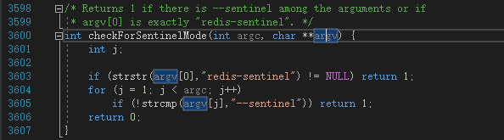

图3- 8 sentinel模式判断逻辑

### 解析启动命令

经过上面的初始化操作之后，接下来需要对启动命令中带有的参数进行解析。比如启动服务时的命令带有“--version”，“--help”等参数时，需要根据对应的参数执行相应的动作。如果启动命令指定配置文件（conf），需要解析出配置文件的路径并保存。理解这一步需要了解redis启动的所有命令。

### 加载配置（可选）

如果4.2.3解析的启动命令指定了配置文件，服务启动时需要加载指定的配置文件并为相应的配置参数进行赋值。加载配置方法如下，位于config.c/loadServerCofig。

到此，服务器所有需要的配置参数已经设置完成，包括默认的初始值和用户指定的配置参数值，而此时的redis服务器仍然没有分配存放数据的内存空间。

### 分配内存空间

该阶段涉及的细节比较多，有很多的变量需要为其分配空间，并设置空值。很多细节需要跟着源代码走才能理清，但是该阶段大的动作主要包括：

* 创建aeEventLoop对象，此时并没有aeFileEvent和aeTimeEvent；
* 创建db数组并为其赋初始值；
* 创建fd监听指定ip下的指定port；
* 创建处理系统后台操作的周期aeTimeEvent；

void initServer(void) {

int j;

signal(SIGHUP, SIG_IGN);

signal(SIGPIPE, SIG_IGN);

setupSignalHandlers();

if (server.syslog_enabled) {

openlog(server.syslog_ident, LOG_PID | LOG_NDELAY | LOG_NOWAIT,

server.syslog_facility);

}

/***part 1:为server中的一些变量分配空间****/

server.pid = getpid();

server.current_client = NULL;

server.clients = listCreate();

server.clients_to_close = listCreate();

server.slaves = listCreate();

server.monitors = listCreate();

server.slaveseldb = -1; /* Force to emit the first SELECT command. */

server.unblocked_clients = listCreate();

server.ready_keys = listCreate();

server.clients_waiting_acks = listCreate();

server.get_ack_from_slaves = 0;

server.clients_paused = 0;

/*********end part 1****/

//创建一些共享对象，比如“OK”字符串常量等等

createSharedObjects();

adjustOpenFilesLimit();

//初始化eventloop对象

server.el = aeCreateEventLoop(server.maxclients+REDIS_EVENTLOOP_FDSET_INCR);

//初始化db数组

server.db = zmalloc(sizeof(redisDb)*server.dbnum);

/* Open the TCP listening socket for the user commands. */

//监听指定ip的指定port，如果未指定ip和port，则监听所有网络接口的默认端口，ipfd_count记录了需要监听的个数，ipfd数组记录所有的文件描述符fd

if (server.port != 0 &&

listenToPort(server.port,server.ipfd,&server.ipfd_count) == REDIS_ERR)

exit(1);

/* Open the listening Unix domain socket. */

if (server.unixsocket != NULL) {

unlink(server.unixsocket); /* don't care if this fails */

server.sofd = anetUnixServer(server.neterr,server.unixsocket,

server.unixsocketperm, server.tcp_backlog);

if (server.sofd == ANET_ERR) {

redisLog(REDIS_WARNING, "Opening Unix socket: %s", server.neterr);

exit(1);

}

anetNonBlock(NULL,server.sofd);

}

/* Abort if there are no listening sockets at all. */

//需要监听的fd为0则直接终止

if (server.ipfd_count == 0 && server.sofd < 0) {

redisLog(REDIS_WARNING, "Configured to not listen anywhere, exiting.");

exit(1);

}

/* Create the Redis databases, and initialize other internal state. */

//为每一个db对象分配空间

for (j = 0; j < server.dbnum; j++) {

server.db[j].dict = dictCreate(&dbDictType,NULL);

server.db[j].expires = dictCreate(&keyptrDictType,NULL);

server.db[j].blocking_keys = dictCreate(&keylistDictType,NULL);

server.db[j].ready_keys = dictCreate(&setDictType,NULL);

server.db[j].watched_keys = dictCreate(&keylistDictType,NULL);

server.db[j].eviction_pool = evictionPoolAlloc();

server.db[j].id = j;

server.db[j].avg_ttl = 0;

}

server.pubsub_channels = dictCreate(&keylistDictType,NULL);

server.pubsub_patterns = listCreate();

listSetFreeMethod(server.pubsub_patterns,freePubsubPattern);

listSetMatchMethod(server.pubsub_patterns,listMatchPubsubPattern);

server.cronloops = 0;

server.rdb_child_pid = -1;

server.aof_child_pid = -1;

server.rdb_child_type = REDIS_RDB_CHILD_TYPE_NONE;

//aof重写时需要使用该buffer

aofRewriteBufferReset();

server.aof_buf = sdsempty();

server.lastsave = time(NULL); /* At startup we consider the DB saved. */

server.lastbgsave_try = 0; /* At startup we never tried to BGSAVE. */

server.rdb_save_time_last = -1;

server.rdb_save_time_start = -1;

server.dirty = 0;

resetServerStats();

/* A few stats we don't want to reset: server startup time, and peak mem. */

server.stat_starttime = time(NULL);

server.stat_peak_memory = 0;

server.resident_set_size = 0;

server.lastbgsave_status = REDIS_OK;

server.aof_last_write_status = REDIS_OK;

server.aof_last_write_errno = 0;

server.repl_good_slaves_count = 0;

updateCachedTime();

/* Create the serverCron() time event, that's our main way to process

* background operations. */

//系统后台处理操作的周期timeevent，到点执行函数serverCron，该函数需要后续详细介绍，该函数返回的是一个大于0的int，表示所有执行该函数的timeevent都是周期timeevent

if(aeCreateTimeEvent(server.el, 1, serverCron, NULL, NULL) == AE_ERR) {

redisPanic("Can't create the serverCron time event.");

exit(1);

}

/* Create an event handler for accepting new connections in TCP and Unix

* domain sockets. */

//为server.ipfd数组中所有fd绑定事件处理函数acceptTcpHandler

for (j = 0; j < server.ipfd_count; j++) {

if (aeCreateFileEvent(server.el, server.ipfd[j], AE_READABLE,

acceptTcpHandler,NULL) == AE_ERR)

{

redisPanic(

"Unrecoverable error creating server.ipfd file event.");

}

}

if (server.sofd > 0 && aeCreateFileEvent(server.el,server.sofd,AE_READABLE,

acceptUnixHandler,NULL) == AE_ERR) redisPanic("Unrecoverable error creating server.sofd file event.");

/* Open the AOF file if needed. */

if (server.aof_state == REDIS_AOF_ON) {

server.aof_fd = open(server.aof_filename,

O_WRONLY|O_APPEND|O_CREAT,0644);

if (server.aof_fd == -1) {

redisLog(REDIS_WARNING, "Can't open the append-only file: %s",

strerror(errno));

exit(1);

}

}

/* 32 bit instances are limited to 4GB of address space, so if there is

* no explicit limit in the user provided configuration we set a limit

* at 3 GB using maxmemory with 'noeviction' policy'. This avoids

* useless crashes of the Redis instance for out of memory. */

if (server.arch_bits == 32 && server.maxmemory == 0) {

redisLog(REDIS_WARNING,"Warning: 32 bit instance detected but no memory limit set. Setting 3 GB maxmemory limit with 'noeviction' policy now.");

server.maxmemory = 3072LL*(1024*1024); /* 3 GB */

server.maxmemory_policy = REDIS_MAXMEMORY_NO_EVICTION;

}

if (server.cluster_enabled) clusterInit();

replicationScriptCacheInit();

scriptingInit();

slowlogInit();

latencyMonitorInit();

bioInit();

}

1. 初始化db

初始化db主要为db数组分配连续的内存空间，数组大小默认为16，可以通过配置文件设置dbnum。

### 加载持久化数据

加载持久化数据方法位置redis.c/loadDataFromDisk。Redis提供两种数据持久化方案，一种是AOF，一种是RDB方式，通过代码可以知道，Redis优先加载AOF方式，只要aof方式状态为on，则采用AOF加载，否则加载RDB文件。两种加载方式逻辑需要重点关注。

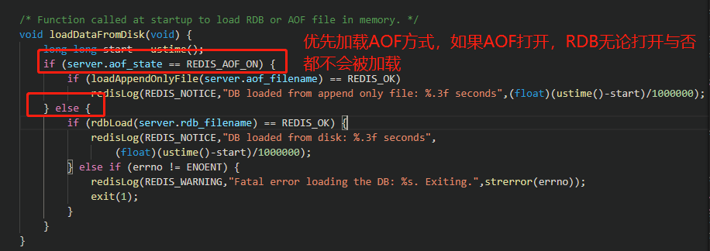

图4- 1 aof和rdb优先级

#### 加载AOF

在理解加载AOF文件时，首先需要理解AOF文件存储格式，如下是一个aof文件样本：

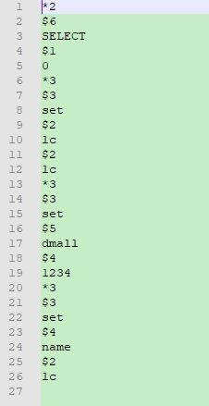

图4- 2 aof文件样本

图3- 2 对应redis命令如下：

>select 0

>set lc lc

>set dmall 1234

>set name lc

每一个redis命令行存放到aof文件时都按照如下格式进行存储

* 假设改命令行具有n个参数（包括指令，比如set，hset等）
* aof文件需要存放2*n + 1行
* 第一行表示n，并以星号（*）开始；
* 然后每一个参数占用2行，前一行表示该参数长度，以($)打头，后一个参数就是具体值

Aof文件加载流程图可以大致如图3- 3所示：



图3- 10 aof文件加载流程

Redis中fake client与一般的client最大的区别是其fake client的套接字编号fd为-1，因为fake client不能用于处理网络事件，只能用于载入aof文件和执行lua脚本。

#### 加载RDB

Redis产生的RDB文件都是一个二进制文件，文件内容不存在空格，换行符等。文件结构格式如所示：

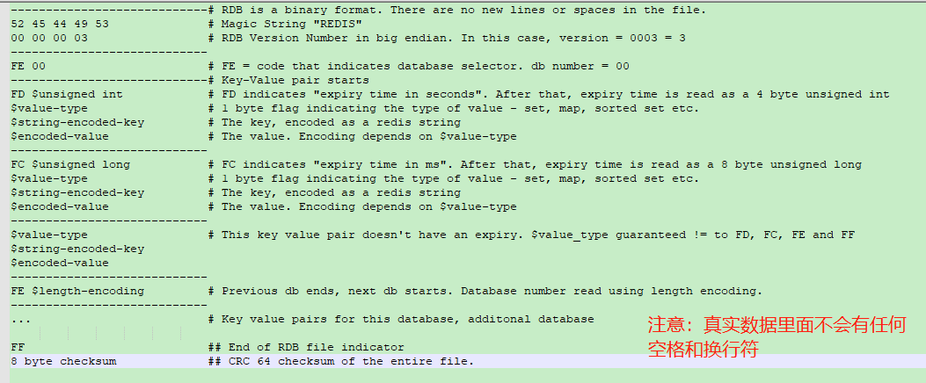

图3- 11 RDB文件格式

注：

参考地址<https://github.com/sripathikrishnan/redis-rdb-tools/wiki/Redis-RDB-Dump-File-Format>

## 服务器清理

服务器清理工作很简单，就是删除aeEventLoop即可。

## 重要函数

### serverCron

该函数是个周期函数，执行频率为server.hz，其中hz可以通过配置参数hz进行配置，默认hz=10，也就是一秒钟执行10次，周期为100ms。该函数的执行周期是100ms，但是函数里面的代码块并不一定每次都会被执行，因为redis代码中定义了一个macro---run_with_period，这个宏定义如下，其中cronloops表示serverCron累积被执行的次数。条件判断的解释也就是当hz<=10时被宏修饰的代码块会被执行，或者如果hz>10,则100整除(1000/hz)的频率执行代码块。

#define run_with_period(_ms_) if ((_ms_ <= 1000/server.hz) || !(server.cronloops%((_ms_)/(1000/server.hz))))

比如hz=5，则100 < 1000/5,满足if调价，则被该宏修饰的代码块每次都会被执行；

如果hz=20，_ms_=100，则100>1000/20,if条件只有在cronloops%2==0的情况下才会为true，也就是被该宏修饰的代码块会以2*100ms的周期执行。如果hz=30，则被该宏修饰的代码块会以3*100ms的周期执行。通过以上分析，如果hz>10，被该宏修饰的代码块会hz/10*100ms的周期执行。

该函数的主要功能包括如下，总结一下这些功能是为了提高redis性能而做的，并不是为了完成业务上的功能而做。

* 回收过期key；

### acceptTcpHandler

# 客户端

## 命令执行过程

本节以redis 的set命令为例子，简单的梳理一下一个命令的大致执行过程。

1. 远程客户端（包括直接客户端或者程序客户端）输入命令：set lc lc；
2. redis服务器事件循环主体检测到有可读（Readable）事件已就绪，然后调用该事件对应的回调函数readQueryFromClient；
3. readQueryFromClient会将server的current_client指向当前这个事件已就绪的client，同时调用read函数将内核态数据复制到client的querybuf，最后调用processInputBuffer进行数据处理

void readQueryFromClient(aeEventLoop *el, int fd, void *privdata, int mask) {

redisClient *c = (redisClient*) privdata;

int nread, readlen;

size_t qblen;

REDIS_NOTUSED(el);

REDIS_NOTUSED(mask);

//将当current_client指向事件已就绪的client

server.current_client = c;

readlen = REDIS_IOBUF_LEN;

/* If this is a multi bulk request, and we are processing a bulk reply

* that is large enough, try to maximize the probability that the query

* buffer contains exactly the SDS string representing the object, even

* at the risk of requiring more read(2) calls. This way the function

* processMultiBulkBuffer() can avoid copying buffers to create the

* Redis Object representing the argument. */

if (c->reqtype == REDIS_REQ_MULTIBULK && c->multibulklen && c->bulklen != -1

&& c->bulklen >= REDIS_MBULK_BIG_ARG)

{

int remaining = (unsigned)(c->bulklen+2)-sdslen(c->querybuf);

if (remaining < readlen) readlen = remaining;

}

qblen = sdslen(c->querybuf);

if (c->querybuf_peak < qblen) c->querybuf_peak = qblen;

c->querybuf = sdsMakeRoomFor(c->querybuf, readlen);

//从内核态读取数据，将数据存放在c->querybuf

nread = read(fd, c->querybuf+qblen, readlen);

if (nread == -1) {

if (errno == EAGAIN) {

nread = 0;

} else {

redisLog(REDIS_VERBOSE, "Reading from client: %s",strerror(errno));

freeClient(c);

return;

}

} else if (nread == 0) {

redisLog(REDIS_VERBOSE, "Client closed connection");

freeClient(c);

return;

}

if (nread) {

sdsIncrLen(c->querybuf,nread);

c->lastinteraction = server.unixtime;

if (c->flags & REDIS_MASTER) c->reploff += nread;

server.stat_net_input_bytes += nread;

} else {

server.current_client = NULL;

return;

}

if (sdslen(c->querybuf) > server.client_max_querybuf_len) {

sds ci = catClientInfoString(sdsempty(),c), bytes = sdsempty();

bytes = sdscatrepr(bytes,c->querybuf,64);

redisLog(REDIS_WARNING,"Closing client that reached max query buffer length: %s (qbuf initial bytes: %s)", ci, bytes);

sdsfree(ci);

sdsfree(bytes);

freeClient(c);

return;

}

//处理输入数据

processInputBuffer(c);

server.current_client = NULL;

}

# 持久化

Redis持久化包括两种方式，一种是aof（appendonlyfile），另外一种是rdb。针对这两种方式，现详细学习记录其实现原理。

参考

<https://www.cnblogs.com/kismetv/p/9137897.html#t4>

## AOF

打开或者关闭AOF持久化可以采用三种方式，分别是：

* Redis配置文件redis.conf配置appendonly yes
* Redis运行过程（run time）中通过config 命令打开，比如config set appendonly yes
* Redis运行过程（run time）中通过config 命令关闭，比如config set appendonly no

### 配置文件打开aof

通过这种方式启动aof在redis启动时检测配置文件，前提appendonly为yes，详见3.6.1。

### config命令打开aof

通过这种方式需要client发送‘config set appendonly yes’命令给服务器。服务器接收到该命令后，先解析config的指令，需要调用config.c/configSetCommd方法，该方法会根据config指令的参数调用aof.c/startAppendOnly函数。代码如下：

该方法的核心是调用rewriteAppendOnlyFileBackground函数，其主要流程如下

1. Redis父进程首先判断当前是否存在正在执行 bgsave/bgrewriteaof的子进程，如果存在则bgrewriteaof命令直接返回，如果存在bgsave命令则等bgsave执行完成后再执行。前面曾介绍过，这个主要是基于性能方面的考虑。
2. 父进程执行fork操作创建子进程，这个过程中父进程是阻塞的。
3. 父进程fork后，bgrewriteaof命令返回”Background append only file rewrite started”信息并不再阻塞父进程，并可以响应其他命令。Redis的所有写命令依然写入AOF缓冲区，并根据appendfsync策略同步到硬盘，保证原有AOF机制的正确。
4. 由于fork操作使用写时复制技术，子进程只能共享fork操作时的内存数据。由于父进程依然在响应命令，因此Redis使用AOF重写缓冲区(图中的aof_rewrite_buf)保存这部分数据，防止新AOF文件生成期间丢失这部分数据。也就是说，bgrewriteaof执行期间，Redis的写命令同时追加到aof_buf和aof_rewirte_buf两个缓冲区。
5. 子进程根据内存快照，按照命令合并规则写入到新的AOF文件。
6. 子进程写完新的AOF文件后，向父进程发信号，父进程更新统计信息，具体可以通过info persistence查看。
7. 父进程把AOF重写缓冲区的数据写入到新的AOF文件，这样就保证了新AOF文件所保存的数据库状态和服务器当前状态一致。
8. 使用新的AOF文件替换老文件，完成AOF重写。

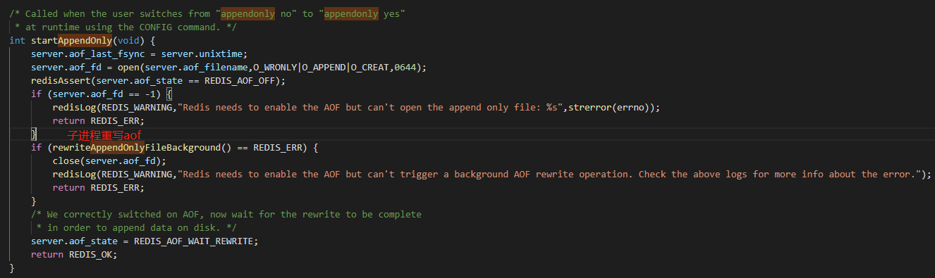

图5- 1 config命令打开aof

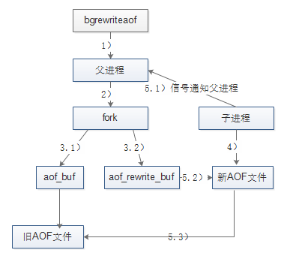

图5- 2 bgrewriteaof函数流程图

### config命令关闭aof

通过config命令关闭aof的具体实现在aof.c/stopAppendOnly，其基本思路是将aof_buf中缓存的数据flush到磁盘，然后设置相应的server参数。

## RDB

# IO